PLANO DE ENSINO
CURSO |  | MÓDULO | Componente Curricular Sigla
Técnico em Desenvolvimento de Sistemas |  | 2º | PSOF2
COMPONENTE CURRICULAR | AULAS PREVISTAS | DOCENTE(S) | TURMA(S)
Projetos | 60 | Wellington | 3DES
UNIDADE DE COMPETÊNCIA | OBJETIVO
 | Desenvolver capacidades técnicas e socioemocionais para a elaboração de soluções em software utilizando as ferramentas e metodologias de projeto.

CAPACIDADES TÉCNICAS
- 1 Definir a sequência das atividades para desenvolvimento dos componentes, de acordo com os requisitos do sistema
- 2 Definir a infraestrutura física a ser utilizada no desenvolvimento dos componentes
- 3 Projetar os componentes do sistema considerando as plataformas computacionais
- 4 Definir os recursos humanos e materiais para o desenvolvimento dos componentes
- 5 Elaborar cronograma das etapas sequenciadas do desenvolvimento dos componentes, considerando a integração com outros profissionais envolvidos no projeto
- 6 Definir o custo estimado para o desenvolvimento dos componentes
- 7 Definir os softwares a serem utilizados no desenvolvimento do sistema
- 8 Definir as dependências de software considerando os componentes do sistema, para a sua implantação
- 9 Elaborar documentação técnica do sistema
- 10 Implementar as funcionalidades de acordo com os requisitos definidos
- 11 Pesquisar em diversas fontes de informação tendo em vista as melhores práticas de mercado considerando, inclusive, a performance e a qualidade de software

CAPACIDADES SOCIAIS, ORGANIZATIVAS E METODOLÓGICAS.
- 1 Demonstrar autogestão
- 2 Demonstrar pensamento analítico
- 3 Demonstrar inteligência emocional
- 6 Trabalhar em equipe

CONHECIMENTOS
1. Qualidade de software
1.1. Definição
1.2. Ferramentas
1.3. Processos de trabalho
2. Metodologias de desenvolvimento
2.1. Clássicas
2.1.1. Definição
2.1.2. Características
2.1.3. Aplicabilidade
2.1.4. Fases de desenvolvimento
2.2. Ágeis
2.2.1. Definição
2.2.2. Características
2.2.3. Aplicabilidade
2.2.4. Fases de desenvolvimento
3. Metodologia de gerenciamento de projeto
3.1. Escopo
3.2. Revisão dos objetivos
3.3. Análise de riscos
3.4. Cronograma
3.5. Recursos
3.6. Custos
4 Apresentação do projeto
4.1. Definição dos recursos necessários
4.2. Definição da programação
4.2.1. Tempo
4.2.2. Local
4.2.3. Público (participantes)

ATIVIDADE | SITUAÇÃO DE APRENDIZAGEM - Formativa
TEXTO
Obs: Este plano consta somente com situação de aprendizagem somativa por tratar-se de Projeto.

INSTRUMENTO DE REGISTRO DE AVALIAÇÃO FORMATIVA
Natureza dos Critérios | Fundamentos Técnicos e Científicos ou Capacidades Técnicas | Critérios de avaliação |  | Alunos
   | Crítico |  | Desejável
  0 | NÃO Atingiu | 1 | Atingiu
  F | Formativa | S | Somativa
Competências Técnicas | 1. Definir a sequência das atividades para desenvolvimento dos componentes, de acordo com os requisitos do sistema | Seguiu a metodologia Ágil Scrum para compor o Back Log do Projeto e dividiu em Sprints | F
Competências Técnicas | 2 Definir a infraestrutura física a ser utilizada no desenvolvimento dos componentes | Escolheu e registrou o ambiente de implantação conforme requisitos não funcionais como Linguagem de programação, SGBD entre outros. | F
Competências Técnicas | 3 Projetar os componentes do sistema considerando as plataformas computacionais | Conforme situação problema ou tema solicitado planejou qual a infraestrutura a ser alocada para compor o escoo do projeto. | F
Competências Técnicas | 4 Definir os recursos humanos e materiais para o desenvolvimento dos componentes | Listou as qualificações necessárias para os recursos humanos de acordo com as plataformas planejadas. | F
Competências Técnicas | 5 Elaborar cronograma das etapas sequenciadas do desenvolvimento dos componentes, considerando a integração com outros profissionais envolvidos no projeto | Representou as tarefas e executores utilizando a ferramenta gráfico de Gantt.  Traçou o caminho crítico das atividades. | F
Competências Técnicas | 6 Definir o custo estimado para o desenvolvimento dos componentes | Elaborou planilha dos custos estimados do projeto com detalhes dos requisitos. | F
Competências de Gestão | Demonstrar autogestão | Buscou nas diferentes fontes conhecimentos necessários para solução dos problemas. | F
Competências de Gestão | Demonstrar pensamento analítico | Relacionou os conceitos técnicos, recursos e habilidades humanas resolvendo os problemas propostos. | F
Competências de Gestão | Demonstrar inteligência emocional | Demonstrou Inter pessoalidade e profissionalismo nas entregas das atividades. | F
Competências de Gestão | Trabalhar em equipe | Cumpriu seu papel da equipe sendo bem avaliado pelos seus pares | F
Nível de Desempenho
Nota

PLANO DE AULA
CONHECIMENTOS | ESTRATÉGIAS DE ENSINO | INTERVENÇÕES MEDIADORAS
Qualidade de software  1.1. Definição  1.2. Ferramentas  1.3. Processos de trabalho | Aplicação dos conceitos em Projeto proposto em Situação de aprendizagem. | O que é qualidade?  O que define o nível de qualidade de um software?  O que são métricas de qualidade?  A utilização de framework pode atestar um padrão de qualidade, como?
2. Metodologias de desenvolvimento  2.1. Clássicas  2.1.1. Definição  2.1.2. Características  2.1.3. Aplicabilidade  2.1.4. Fases de desenvolvimento | Exposição dialogada e Estudos de Casos.  Aplicação dos conceitos em Projeto proposto em Situação de aprendizagem. | O que é o ciclo de vida do sistema?  O que é o ciclo de vida do Projeto?  Quais as diferenças entre os dois ciclos de vida apresentados?  Quais das metodologias apresentadas mais se aplica a atualidade do desenvolvimento de software?
2.2. Ágeis  2.2.1. Definição  2.2.2. Características  2.2.3. Aplicabilidade  2.2.4. Fases de desenvolvimento | Aplicação dos conceitos em Projeto proposto em Situação de aprendizagem. | O que é o manifesto ágil?  O que é Scrum?  O que é XP?  O que motiva esta metodologia de desenvolvimento nos dias atuais?
3. Metodologia de gerenciamento de projeto  3.1. Escopo  3.2. Revisão dos objetivos | Aplicação dos conceitos em Projeto proposto em Situação de aprendizagem. | O que é o escopo de um projeto?  Por que é importante uma apurada definição do escopo em um projeto de software?  O que é o TAP?  O que é o EAP?  Qual ferramenta da UML podemos utilizar para documentar o escopo de um projeto de software e por quê?  Qual a importância da revisão do projeto?
3.3. Análise de riscos  3.4. Cronograma  3.5. Recursos  3.6. Custos | Aplicação dos conceitos em Projeto proposto em Situação de aprendizagem. | Quais os riscos envolvidos em um projeto?  Por que é importante um desenvolver e seguir um cronograma para a gestão de recursos e custos?  Como falhas com cronograma podem afetar o projeto?
4 Apresentação do projeto  4.1. Definição dos recursos necessários  4.2. Definição da programação  4.2.1. Tempo  4.2.2. Local  4.2.3. Público (participantes) | Seminário e ou stand / ilha para pequenos grupos. | O que é necessário para uma boa apresentação?  Quais recursos são necessários?  Qual o tempo ideal para apresentar um projeto?  O que esperar de feedback do público?  Qual o público assistirá a apresentação?

ATIVIDADE | SITUAÇÃO DE APRENDIZAGEM - Somativa
TEXTO
Obs: Projeto proposto pelos instrutores (Multidisciplinar, envolvendo os componentes curriculares: PSOF2, PWF1, PWB2.

Contextualização: A empresa “XPTO Logistica” está se preparando para montar um centro de distribuição na cidade de Jaguariúna, sua estrutura é composta por um galpão de armazenamento de materiais, escritórios, e veículos de pequeno porte para entregas urbanas na região como, motocicletas, vans e utilitários.
Necessita de um sistema computacional web para controlar toda a sua operação.

Desafio: Vocês fazem parte da equipe de desenvolvimento de sistemas desta empresa e devem implementar os módulos descritos a seguir, o Analista de sistema, junto dom o DBA já levantaram os requisitos principais e iniciais, elaboraram os diagramas de casos de uso e o modelo lógico do banco de dados, também já implementaram o banco de dados com dados fictícios para o ambiente de testes.

Entregas: A sala será dividida em cinco grupos e cada grupo será responsável por uma parte da entrega.
O banco de dados será desenvolvido através de um brain-Storm com toda a equipe e homologado pelos instrutores. Cada grupo será responsável por um módulo conforme resumos a seguir e requisitos representados nos DCUs (Diagramas de casos de Uso).
Apresentar em formato de seminário todos os módulos interligados ao final do projeto.

Módulo: Entregas
Resumo: Implementar um controle de Pedidos que serão cadastrados por um funcionário da logística, pois o centro de distribuição recebe os pacotes a serem entregues de várias transportadoras nacionais e faz a distribuição local, lembrando que a XPTO possui os clientes finais que recebem os pedidos e os clientes intermediários (Transportadoras e Empresas de Comercio eletrônico).  Implementar um gerenciamento de usuários e controle de login/logout e trabalhar na integração geral. | 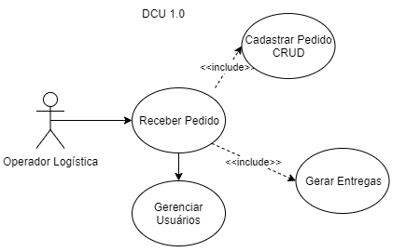
Alunos: David, Vinícius, Lara e Sabrina | Implementar a conexão com o Banco de dados Back-End e Front-End.

Módulo: Frota
Resumo: Implementar um controle dos veículos em tempo real, qual sua localização e registrar os status das entregas. | 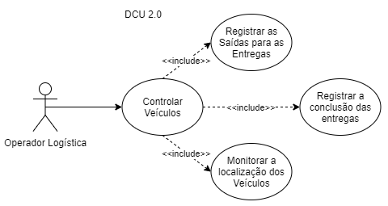
Alunos: Ana, Jhonatan, José e Dian | Implementar a conexão com o Banco de dados Back-End e Front-End.

Módulo: Financeiro
Resumo: Implementar uma análise das contas a pagar e receber, comparar as despesas e identificar as operações mais lucrativas. | 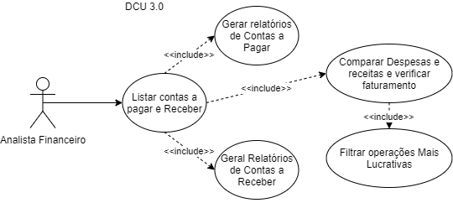
Alunos: Willian, Lethícia, Fabrício e Vitor | Implementar a conexão com o Banco de dados Back-End e Front-End.

Módulo: Comunicação
Resumo: Implementar telas onde os funcionários possam postar comentários ou sugestões e receber feedback, modelar em forma de fórum de discussão. | 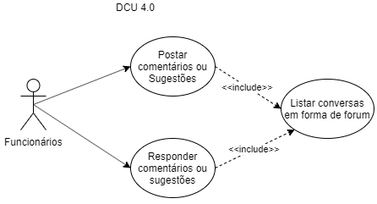
Alunos: Ygo, Marcus, Karina e Laércio | Implementar a conexão com o Banco de dados Back-End e Front-End.

Módulo: Qualidade
Resumo: Implementar um formulário web onde o cliente preenche uma pesquisa de satisfação, implementar um relatório das pesquisas, uma funcionalidade onde possa ser exportada em arquivo tabulado CSV e gráficos comparativos.  Implementar os cadastros de Funcionários e Clientes (CRUD) | 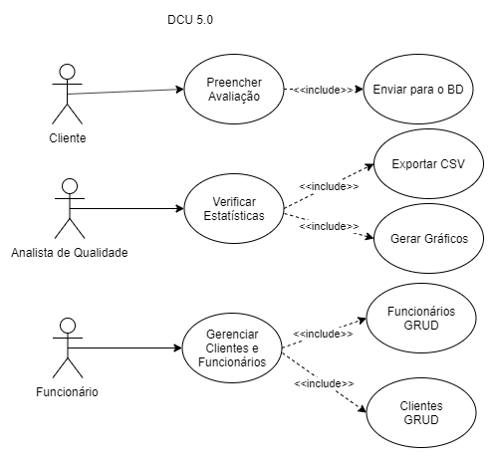
Alunos: Stevão, Matheus, Vitória e Josué | Implementar a conexão com o Banco de dados Back-End e Front-End.

Natureza dos Critérios | Fundamentos Técnicos e Científicos ou Capacidades Técnicas | Critérios de avaliação |  | Alunos
   | Crítico |  | Desejável
  0 | NÃO Atingiu | 1 | Atingiu
  F | Formativa | S | Somativa
Competências Técnicas | 1. Definir a sequência das atividades para desenvolvimento dos componentes, de acordo com os requisitos do sistema | Seguiu a metodologia Ágil Scrum para compor o Back Log do Projeto e dividiu em Sprints | S
Competências Técnicas | 2 Definir a infraestrutura física a ser utilizada no desenvolvimento dos componentes | Escolheu e registrou o ambiente de implantação conforme requisitos não funcionais como Linguagem de programação, SGBD entre outros. | S
Competências Técnicas | 3 Projetar os componentes do sistema considerando as plataformas computacionais | Conforme situação problema ou tema solicitado planejou qual a infraestrutura a ser alocada para compor o escoo do projeto. | S
Competências Técnicas | 4 Definir os recursos humanos e materiais para o desenvolvimento dos componentes | Listou as qualificações necessárias para os recursos humanos de acordo com as plataformas planejadas. | S
Competências Técnicas | 5 Elaborar cronograma das etapas sequenciadas do desenvolvimento dos componentes, considerando a integração com outros profissionais envolvidos no projeto | Representou as tarefas e executores utilizando a ferramenta gráfico de Gantt.  Traçou o caminho crítico das atividades. | S
Competências Técnicas | 6 Definir o custo estimado para o desenvolvimento dos componentes | Elaborou planilha dos custos estimados do projeto com detalhes dos requisitos. | S
Competências de Gestão | Demonstrar autogestão | Buscou nas diferentes fontes conhecimentos necessários para solução dos problemas. | S
Competências de Gestão | Demonstrar pensamento analítico | Relacionou os conceitos técnicos, recursos e habilidades humanas resolvendo os problemas propostos. | S
Competências de Gestão | Demonstrar inteligência emocional | Demonstrou Inter pessoalidade e profissionalismo nas entregas das atividades. | S
Competências de Gestão | Trabalhar em equipe | Cumpriu seu papel da equipe sendo bem avaliado pelos seus pares | S
Nível de Desempenho
Nota

Instrumento de avaliação / exercícios / Atividades.

Componente curricular: PROJETOS | Atividade: Fixa de auto avaliação e avaliação cruzada. |  | Nota:
Unidade: SENAI Jaguariúna | Data: / /
Aluno: | N°: | Turma:

NÍVEIS DE DESEMPENHO | NÍVEIS | NOTA
Atingiu todos os critérios críticos e desejáveis | 1 | 100
Atingiu todos os critérios críticos e 5 desejáveis | 2 | 95
Atingiu todos os critérios críticos e 4 desejáveis | 3 | 90
Atingiu todos os critérios críticos e 3 desejáveis | 4 | 80
Atingiu todos os critérios críticos e 2 desejáveis | 5 | 70
Atingiu todos os critérios críticos e 1 desejáveis | 6 | 60
Atingiu todos os critérios críticos | 7 | 50
Atingiu 3 critérios críticos | 10 | 40
Atingiu 2 critérios críticos | 11 | 20
Atingiu 1 critério crítico | 12 | 10

NÍVEL MÍNIMO DE DESEMPENHO ESPERADO | 5

ELABORAÇÃO | DATA | APROVAÇÃO | DATA
Júlio | / / |  | / /

ANEXOS:

Exercícios ou qualquer material utilizado no dia a dia.

CRONOGRAMA (deixar por ultimo) O cronograma deve ser atualizado a cada turma nova.

Cronograma e Acompanhamento de Distribuição de Aulas
Curso: Técnico em Desenvolvimento de Sistemas
Componente Curricular: Projetos
Turma:3DES
Professor: Wellington 1º Sem. 2025
Programa Analítico | Dia/Mês/Ano  (Previsto) | Dia/Mês/Ano  (Realizado)
1. Qualidade de software
1.1. Definição
1.2. Ferramentas
1.3. Processos de trabalho
2. Metodologias de desenvolvimento
2.1. Clássicas
2.1.1. Definição
2.1.2. Características
2.1.3. Aplicabilidade
2.1.4. Fases de desenvolvimento
2.2. Ágeis
2.2.1. Definição
2.2.2. Características
2.2.3. Aplicabilidade
2.2.4. Fases de desenvolvimento
3. Metodologia de gerenciamento de projeto
3.1. Escopo
3.2. Revisão dos objetivos
3.3. Análise de riscos
3.4. Cronograma
3.5. Recursos
3.6. Custos
4 Apresentação do projeto
4.1. Definição dos recursos necessários
4.2. Definição da programação
4.2.1. Tempo
4.2.2. Local
4.2.3. Público (participantes)
Elaborado por: Wellington Fábio de Oliveira Martins
Data: 20/01/2025

